
เฉลยชิ้นงาน เรื่อง วัตถุท้องฟ้าในเวลากลางวันและกลางคืน
ได้__________คะแนน
คะแนนเต็ม 10 คะแนน
วันที่________เดือน_______________พ.ศ.___________
ชื่อ_____________________________เลขที่______ชั้น__________

คำสั่ง นักเรียนวาดภาพและระบายสี วัตถุท้องฟ้าที่บ้านฉันในเวลากลางวันและกลางคืน
(ตัวอย่างภาพวาดและระบายสี)

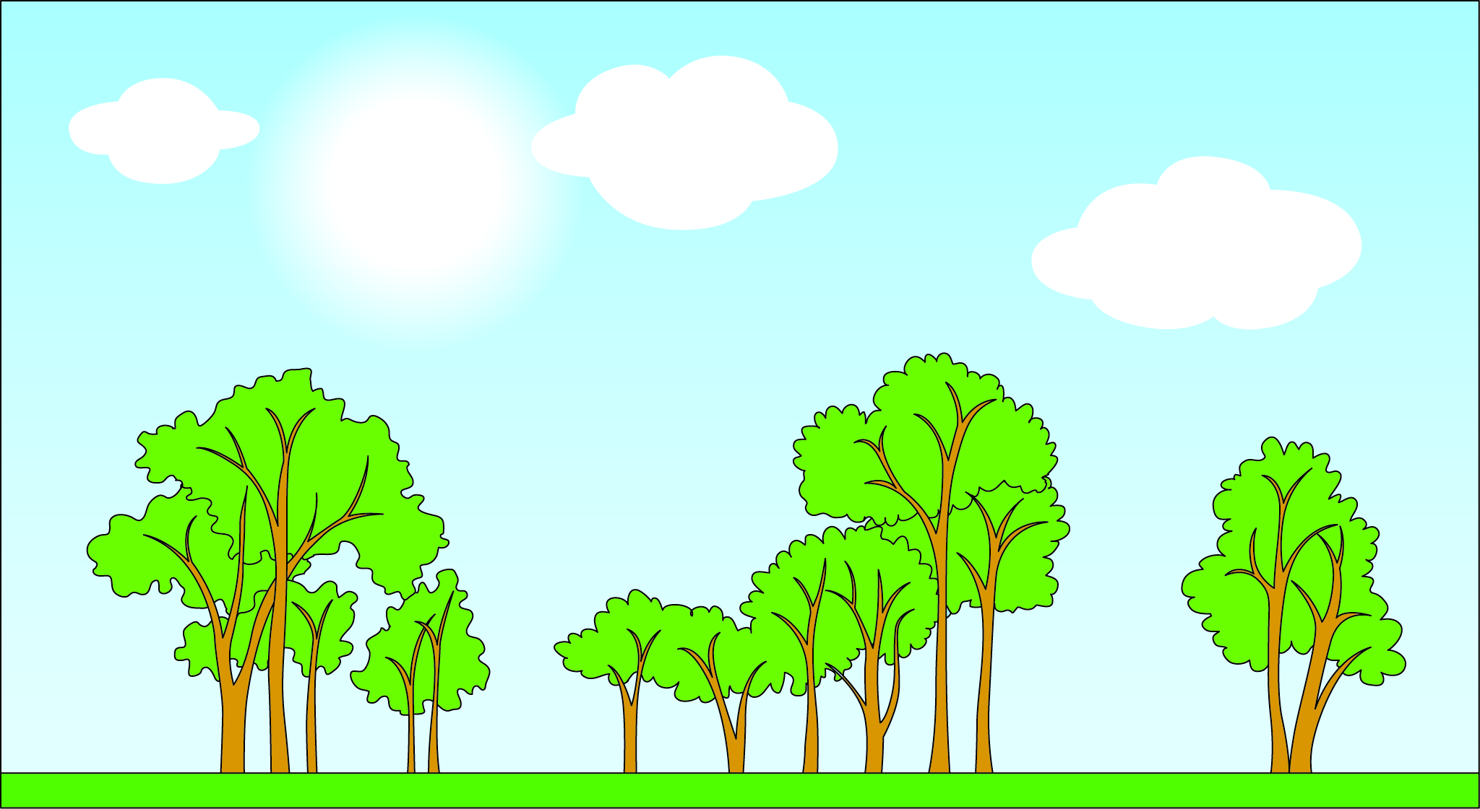 | 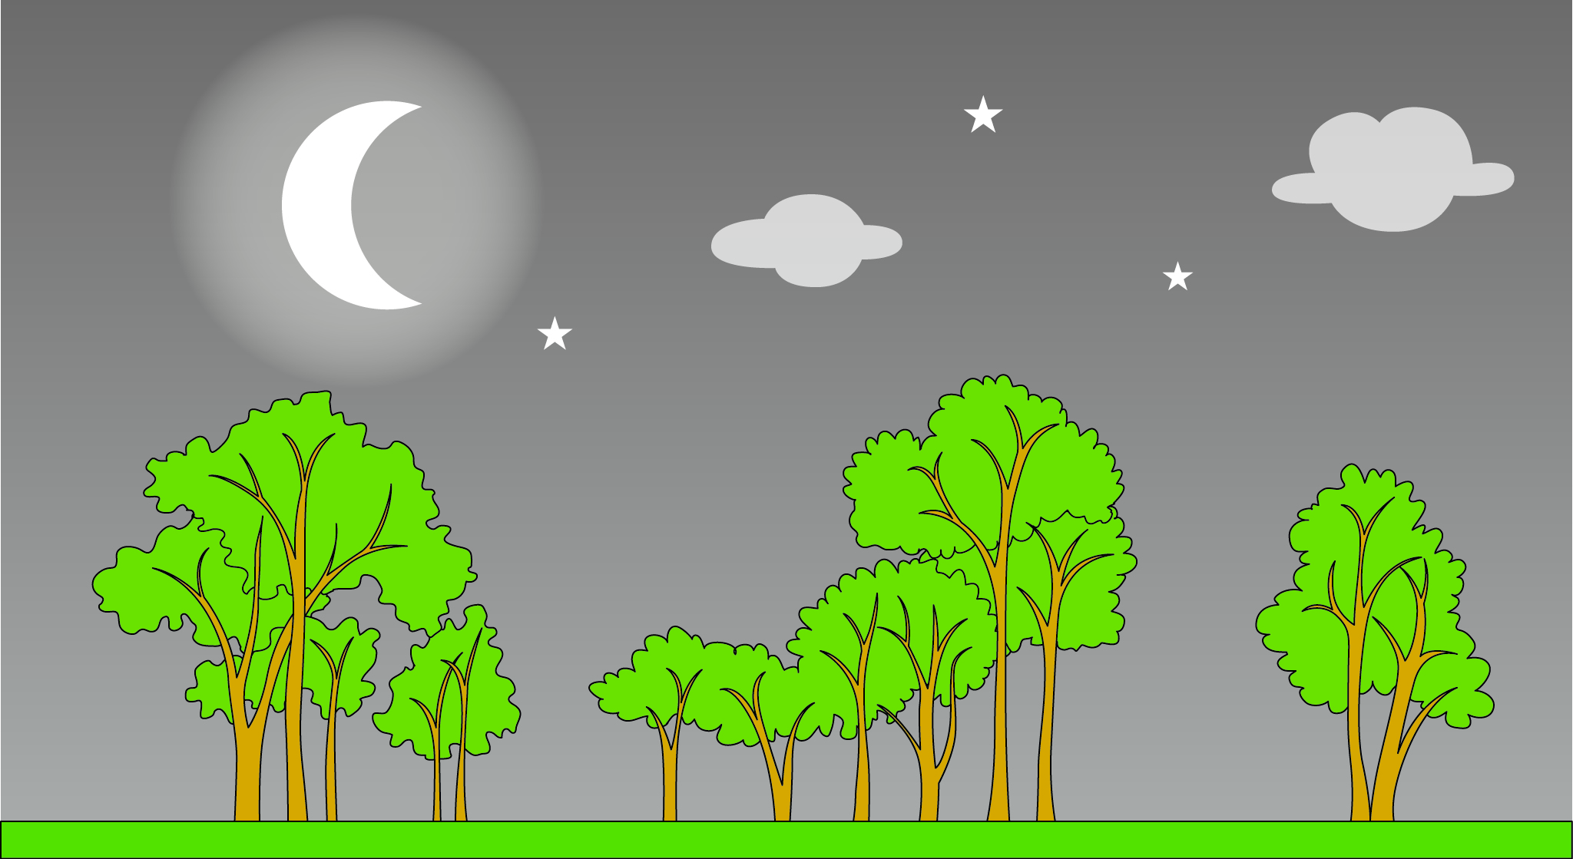
เวลากลางวัน เวลากลางคืน
วัตถุท้องฟ้าที่บ้านฉัน

